«Formen und Funktionen von Aktiv und Passiv» «Формы и функции активного и пассивного залога в немецком языке»
Будкина Валерия Александровна
Учитель немецкого и английского языков
Раменская МОУ СОШ №8
Конспект урока
Предмет – Немецкий язык
Цель урока: обучающиеся должны знать и использовать активный и пассивный залог в различных временных формах, а также личные и безличные способы речи.
Задачи:
Практические: Развитие навыков и умений. Употребление лексики по теме, составление рассказов с опорой на схемы, развитие умения систематизировать новые знания и на их основе составлять алгоритмы действий.
Образовательные: Совершенствовать лексико-произносительные и грамматические навыки диалогической речи и монологической речи.
Воспитательные: Воспитывать информационную культуру, активную жизненную позицию, умение сотрудничать и работать в группе.
Развивающие: Развивать умение вести беседу по заданной теме на немецком языке, способствовать формированию умения адекватного использования лексических единиц в устной речи.
Планируемые результаты:
Предметные результаты: Составлять рассказы, кратко излагать результаты проектной деятельности, употреблять в устной (диалогической) речи лексические единицы и речевые структуры по теме урока.
Метапредметные результаты:
Регулятивные УУД: Умение организовывать учебное сотрудничество; умение работать индивидуально и в группе.
Познавательные УУД: Умение выделять общие и существенные признаки, делать обобщающие выводы; умение анализировать, строить логическое рассуждение.
Коммуникативные УУД: Умение слушать и понимать партнера, планировать и согласованно выполнять совместную деятельность, распределять роли, взаимно контролировать действия друг друга и уметь договариваться (работа в парах, группах).
Личностные результаты: Формирование коммуникативной компетенции, обучающиеся научатся работать в парах и группах, сотрудничать с учителем и одноклассниками в процессе учебной деятельности в решении учебных задач, в выработке общего решения, научатся давать взаимооценку деятельности собеседников и высказывать свою точку зрения.
Форма работы обучающихся: групповая, парная, фронтальная, индивидуальная.
Техническое оборудование: проектор, компьютер, доска.
Технологии (ФГОС), используемые на уроке: технология сотрудничества, коммуникативного обучения, групповые технологии, здоровьесберегающие технологии.
Этапы урока | Деятельность учителя | Деятельность обучающихся | УУД
1.Организационный момент. Приветствие. Активация внимания обучающихся. | Guten Tag! Ich freue mich euch zu sehen. Setz euch! Wie geht’s euch? Добрый день! Рада Вас видеть! Садитесь! | Guten Tag! Es geht mir gut! Danke, schön! | Коммуникативные
2. Мотивация к уроку. Определение темы урока. Постановка целей и задач. | Учитель спрашивает, как образовать пассивный залог.  Учитель предлагает обучающимся спрягать глагол werden в прошедшем времени. Заметки учителя на доске. | Обучающиеся отвечают и помогают оформить доску.  Спрягают глагол werden (быть, становиться) | Коммуникативные
3. Активизация лексического и грамматического материала | Учитель раздает рабочий лист и объясняет  задание.  В упражнении были выбраны предложения,  которые имеют отношение к истории Брауншвейга в средние века во времена Генриха Льва, так как это вызовет интерес у обучающихся и не даст скучать. | Обучающиеся заполняют рабочий лист, заменяя предложения, которые находятся в активном прошедшем времени, на пассивное прошедшее время.  Обучающимся дается задание выделить объект желтым цветом в данных активных предложениях. Далее предложения следует изменить на пассивное прошедшее время. | Регулятивные
4. Реализация | Учитель делает записи на слайде.  На проекторе показаны решения, чтобы все обучающиеся могли сравнивать свои предложения с правильным решением, также это не занимает слишком много времени. | Обучающиеся по очереди читают  предложения по порядку | Личностные результаты
5. Применение знаний и умений в новой ситуации | Учитель дает задание написать газетный  репортаж по заданным словам, в котором не  менее пяти предложений должны стоять в  пассивном залоге в прошедшем времени.  Так как в скором времени неделе 1 апреля, обучающиеся должны написать первоапрельскую шутку.  Поскольку можно предположить, что почти все учащиеся знают комиксы об Астериксе, им дается задание написать вымышленное сообщение об открытии деревни Астерикс. | Пишут смешной текст, проявляют свои творческие способности.  Не менее пяти предложений должны быть в пассивном прошедшем времени. Также можно использовать пассивное настоящее. | Регулятивные
6. Отработка умений и навыков  7. Физкультминутка  Игра в программе «Kahoot» | Учитель слушает доклады, делает пометки.  Учитель просит открыть обучающихся программу «Kahoot» в телефонах, на экране высвечиваются предложения, только одно предложение в пассивной форме, нужно его найти. На экране сразу высвечиваются результаты. В конце игры появляется пьедестал с 1 по 3 место. | Отдельные обучающиеся зачитывают свои сообщения.  Обучающиеся выбирают правильный ответ | Регулятивные, коммуникативные  Регулятивные
8. Рефлексия | 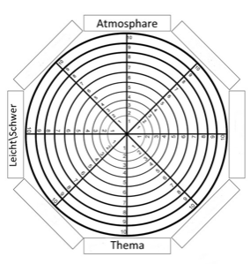 |  | Личностные результаты
9. Домашнее задание | Задание на рабочем листе. Даны газетные заголовки, нужно определить в каком залоге они написаны и объяснить |  | Регулятивные
10. Завершение урока | Danke für den Unterricht, alles Gute und Wochenende! Урок окончен, всего доброго и хороших выходных!

Aktiv und Passiv

Напишите предложение в активном и пассивном залоге
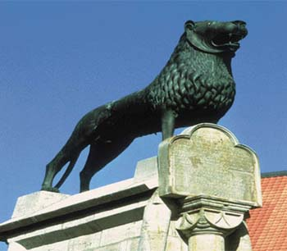
Unterstreiche die Objekte gelb und setze die folgenden Sätze ins Passiv-Präteritum!

Man gründete die Stadt Braunschweig vor mehr als 1.000 Jahren;
Die Stadt Braunschweig wurde vor mehr als 1.000 Jahren gegründet.______________________
Fernhändler legten vor 1.000 Jahren an der Oker einen Stapel- und Rastplatz an. .......................... ............................................................................................................................................................
Heinrich der Löwe baute die Burg Dankwarderode zwischen 1150 und 1175. ................................
............................................................................................................................................................
Er wählte Braunschweig zur selben Zeit zu seiner Residenz ............................................................
............................................................................................................................................................
Er leitete damit die Entwicklung Braunschweigs zur mittelalterlichen Großstadt ein. .................... ............................................................................................................................................................
Herzog Heinrich gründete zudem München und Lübeck. ................................................................
............................................................................................................................................................
Heinrich errichtete den Burglöwen in Braunschweig 1166 als Wahrzeichen seiner Macht. ............ ............................................................................................................................................................
Der Herzog ehelichte Mathilde von England zwei Jahre später. ...................................................... ............................................................................................................................................................
Heinrich verweigerte dem Kaiser Friedrich I. 1176 die Gefolgschaft. ............................................. ............................................................................................................................................................
Der Kaiser bestrafte Heinrich den Löwen daraufhin mit dem Verlust seiner Lehen ........................
............................................................................................................................................................
Heinrich behielt nur Braunschweig. ..................................................................................................
Der Kaiser schickte ihn aber ins Exil nach England. ........................................................................
............................................................................................................................................................
Die Menschen nannten Friedrich I. auch Barbarossa („Rotbart“). ................................................... ............................................................................................................................................................
Man begrub Heinrich den Löwen nach seinem Tod 1195 im Braunschweiger Dom. ......................
............................................................................................................................................................
Den Löwen aber ließ man nach dem Tod Heinrichs nicht zu seinem Herrn in den Dom. ................ ............................................................................................................................................................
Daraufhin soll er der Legende nach seine Pranken immer und immer wieder in die Steinwände
des Doms gehauen haben.
Noch heute sind diese „Kratzspuren“ am nördlichen Eingang zu sehen.

Archäologische Sensation – Asterix’ Dorf gefunden!
Археологическая сенсация – найдена деревня «Астерикс»
___________________________________________________________________________________________________________________________________________________________________________________________________________________________________________________________________________________________________________________________________________________________________________________________________________________________________________________________________________________________________________________________________________________________________________________________________________________________________________________________________________________________________________________________________________
Задание:
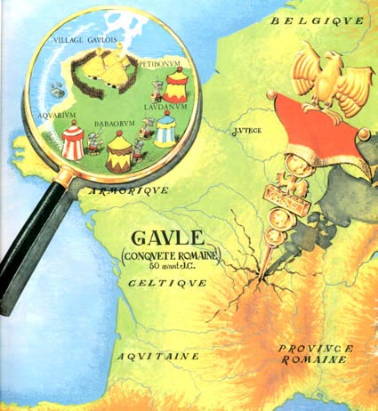
Ознакомьтесь с условиями ниже. Предложение в пассивном прошедшем времени должно состоять не менее чем из пяти терминов. Вы можете написать активные или пассивные предложения. Так вам наверняка удастся получить сообщение об открытии деревни Астерикс. Но убедитесь, что вы ответили на четыре самых важных W-вопроса (кто, что, когда, где)
- Археологи; открытие
- Записи
- Местность
- Сенсация
- Римляне
- Лагерь римлян
- Открытие

